**新北市立樟樹國際實創高級中學**

**113學年度自造教育及科技中心計畫專任助理甄選簡章**

一、 辦理依據：

1. 依據教育部國民及學前教育署113年4月30日臺教國署國字第1135501256A號函及113年5月9日新北教研資字第11308998852號函辦理。
2. 教育部國民及學前教育署補助國中小自造教育及科技中心實施計畫。
3. 應徵條件：
   1. 身心健全，服務熱心，品德良好，無不良嗜好及犯罪紀錄者。
   2. 國內外大學(含)畢以上學歷，或具同等學歷者。
   3. 曾任自造教育及科技中心相關職務者尤佳。
   4. 具資訊素養，包含文書處理、試算表操作等操作使用。
4. 聘任期限：自實際報到日起至114年07月31日止(前三個月為適用期間，考核成績合格者

則正式僱用)，若計畫結束或中央經費不足，即無條件解僱，不得以任何理由要求留用或救助。

1. 服務待遇：比照科技部補助專題研究計畫專任助理人員工作酬金參考表，學士第一年33,769 元加勞保、健保、勞退基金、年終獎金，依專案計畫編列經費支給。
2. 工作內容：
   1. 協助專案各項事務之執行，經費核銷及成果彙整。
   2. 辦理各項會議之相關工作，處理各項通訊聯繫事宜。
   3. 科技中心教室、設備及社群網站經營、管理及維護。
   4. 本校相關活動行政業務支援。
   5. 其他臨時交辦事項。

(六)上班時間：每日上班8小時，時間為上午8:00-12:00，下午13:00-17:00，中午休息1小時。

(七) 不定時週六、日需配合中心課程活動上班，並擇期補休。

六、辦理單位：教務處。(洽詢電話：02-26430686轉114，蔡組長)

七、甄選程序

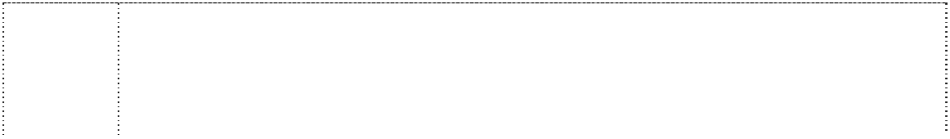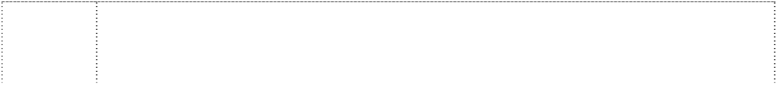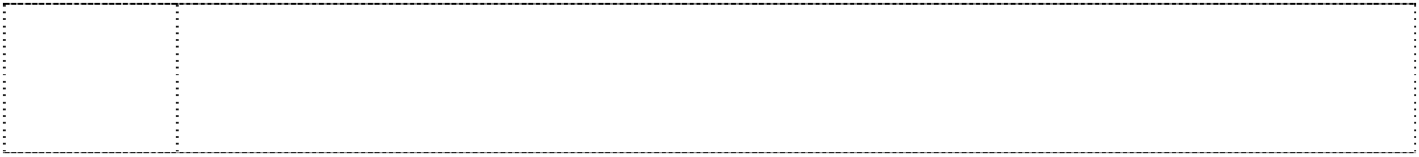

公告 即日起公告甄選簡章於本校首頁。

報名 即日起至113年7月12日(星期五)中午12時前送達本校，郵寄或親送本校警衛室報名，逾期不予受理，初審基本資格及相關證件如下(詳見說明九)：

1.報名表(貼妥半身脫帽照片)； 2.身份證正反面影本； 3.畢業證書影本；4.相關資歷證明。（請以A4紙列印並裝訂完整，並備妥正本於正式報到時查驗）

甄選 依書面資料擇優通知面試時間，於本校教務處報到，**應攜帶國民身分證或政府核發黏貼照片之可資證明身分證件正本供現場查驗，**並依報名次序開始面試，唱名三次未到者以放棄論。

錄取總分未達最低錄取標準70分者，不予錄取。

甄選結果 113年7月17日下午7時前公告於本校首頁。

報到日期 甄試錄取者（不再個別通知，請自行上網查看），應於113年7月18日（星期四）上午9時，攜帶學經歷證件正本、國民身分證正本、私章等親自至人事室辦理報到，逾時未報到者視同棄權，並註銷錄取資格，由備取人員依序遞補。

1. 停聘及離職
   1. 受聘人員如因故離職，應提前一個月呈遞辭職書。
   2. 餘依勞動基準法相關規定辦理。
2. 應繳證件：

各項證明文件請以A4紙列印並裝訂完整，並備妥正本於正式報到時查驗，錄取後如發現所附證件有偽造、變造者，一律予以解聘。各項證明文件及報名表件請依下列順序排列，證件及表件不齊者不予受理報名。

* + 1. 報名表(貼妥2吋照片)。
    2. 國民身分證影本。
    3. 大學 (含)以上學位證書影本(僅須最高學位證書)。
    4. 退伍令(無者免繳)。
    5. 身心障礙手冊影本(無者免繳)。
    6. 其他相關證照證明文件影本(無者免繳)。
    7. 切結書。
    8. 委託書(親自報名免附)。
    9. 具結同意書。

1. 管理及考核：由本校教務處主任暨自造教育及科技中心組長負責執行。
2. 附則：

(一)如遇天然災害或不可抗力之因素，致上述甄選日程或地點需作變動時，悉公告於本校網站。

(二)本簡章如有未盡事宜悉依相關法令規定辦理；如有補充及修正事項，悉公告於本校網站。

1. 本報名表所蒐集個人資料，將依據個人資料保護法規定，只針對本次甄選之目的進行蒐集、處理及利用，不做其他用途。
2. 本校查詢及申訴電話：(02)26430686轉114(教務處)及500(人事室)。
3. 本甄選簡章經校長核定後實施之，修正時亦同。

附件1

新北市立樟樹國際實創高級中學113學年度

國民中小學自造教育及科技中心專任助理甄選報名表

|  |  |  |  |  |  |  |  |  |  |  |
| --- | --- | --- | --- | --- | --- | --- | --- | --- | --- | --- |
| 計畫名稱 | | 教育部國民及學前教育署補助自造教育及科技中心計畫 | | | | 甄選編號 | 請勿填寫 | | | |
| 姓名 | |  | | | | 性別 | □男 □女 | | | 請黏貼 2 吋照片 |
| 身分證號 | |  | | | | 身心障礙 | □是 □否 | | |
| 出生日期 | | 年 月 日 | | | |  |  | | |
|  | |  | | | | | | | |
| 兵役 | | □役畢 □ 未役 □免役 | | | | | | | |  |
| 聯絡電話 | | 日： 夜：  手機： | | | | | | | |
| 連絡地址 | | 戶籍地址 | |  | | | | | | |
| 通訊地址 | |  | | | | | | |
| 學歷 **(**大學以上**)** | | | | | | | | | | |
| 階段 | 學校名稱 | | | | 科系名稱 | | | 修業起迄年月 | | |
| 大學 |  | | | |  | | |  | | |
| 碩士 |  | | | |  | | |  | | |
| 工作經歷 | | | | | | | | | | |
| 服務單位 | | | 職稱 | | | 工作內容 | | | 起迄年月 | |
|  | | |  | | |  | | |  | |
|  | | |  | | |  | | |  | |
|  | | |  | | |  | | |  | |
|  | | |  | | |  | | |  | |

|  |  |  |
| --- | --- | --- |
| 簡要自述 **(**含專長、績優事蹟，若不足可另紙繕寫**)** |  | |
| 請依下列順序將證件影印本裝訂於報名表之後：  1.報名表(貼妥 2 吋照片)  2.國民身分證影本。  3.大學 (含)以上學位證書影本(僅須最高學位證書)。  4.退伍令或免服兵役證明(無者免繳)。  5.身心障礙手冊影本(無者免繳)。  6.其他相關證照證明文件影本(無者免繳)。  7.切結書  8.委託書(親自報名免附) | 審查結果 |  |

附件2

新北市立樟樹國際實創高級中學113學年度

國中小自造教育及科技中心計畫專任助理甄選黏貼證件資料表

國民身分證（正反面影本） 未註明出生地或註記為大陸地區者，應另檢附現戶個人戶籍謄本正本1份（黏貼於本表背面）

|  |  |  |
| --- | --- | --- |
| 新式國民身分證  （正面）黏貼處 |  | 新式國民身分證  （反面）黏貼處 |

新北市立樟樹國際實創高級中學112學年度

國中小自造教育及科技中心計畫專任助理甄選具結同意書

本人______________參加新北市立樟樹國際實創高級中學112學年度國中小自造教育及科技中心計畫專任助理甄選，茲聲明本人確無「性別平等教育法」第3條性侵害、性騷擾、性霸凌之情事、「教師法」第19條所稱「不得聘任為教師」之情形及「教育人員任用條例」第31條、第33條規定情事。並依政府資訊公開法授權有關機關查證之規定辦理，若有違反，或有

不實情事者，願負法律及契約責任，特立切結書為證。

特此具結

立具結人： 　(簽章)

身分證統一編號：

住址：

電話：

中 華 民 國 年 月 日